
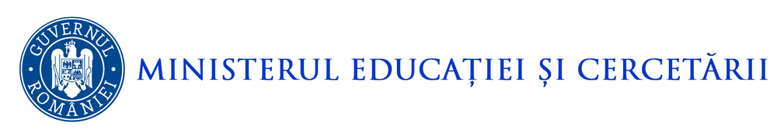

Nr. / 30.01.2020
Către

Unităţile de învăţământ din judeţul Vaslui,
Nivel gimnazial şi liceal

În atenţia doamnelor/domnilor profesori de limbi clasice

Prin prezenta vă informăm că, în conformitate cu prevederile din calendarul olimpiadelor naționale școlare - anul școlar 2019-2020, se va desfășura etapa județeană a următoarelor olimpiade:

1. Sâmbătă 1 februarie 2020 – Olimpiada de neogreacă (nivel A1, A2, B1, B2, C1, C2) – Liceul Pedagogic ”Ioan Popescu” Bârlad
Proba scrisă va începe la ora 10,00. Elevii vor avea acces în sălile de concurs în intervalul orar 9,15 - 9,30 și vor avea asupra lor carnetul de elev, vizat la zi, ştampilat, cu fotografie/ un act de identitate.

- Duminică 2 februarie 2020 – Olimpiada de limbi clasice clasele VII-XII – Școala Gimnazială ”Mihail Sadoveanu” Vaslui
Proba scrisă va începe la ora 9,00. Elevii vor avea acces în sălile de concurs în intervalul orar 8,15 - 8,30 și vor avea asupra lor carnetul de elev, vizat la zi, ştampilat, cu fotografie/un act de identitate.
3. Duminică 2 februarie 2020 – limbi clasice clasele VII-XII – Școala Gimnazială ”Mihail Sadoveanu” Vaslui, ora 13,00 – Concursul de selecție pentru participarea la competiția internațională de la ARPINO

Inspector şcolar pentru limba și literatura română,
Prof. Mihaela Dumitriţa BAHMAN

